**CONVENTION POUR LA SAUVEGARDE  
DU PATRIMOINE CULTUREL IMMATÉRIEL**

**ASSEMBLÉE GÉNÉRALE DES ÉTATS PARTIES À LA CONVENTION**

**Huitième session**

**Siège de l’UNESCO, Salle I**

**8 – 10 septembre 2020**

**Point 8 de l'ordre du jour provisoire :**

**Contribution à la préparation de la nouvelle Stratégie à moyen terme pour 2022-2029 (41C/4)  
 et projet de programme et de budget pour 2022-2025 (41C/5)**

|  |
| --- |
| **Résumé**  Les États parties à la Convention de 2003 ont pris part à la consultation électronique de mai 2020 pour contribuer à la préparation du Projet de stratégie à moyen terme pour 2022-2029 (document 41 C/4) et du Projet de programme et de budget pour 2022-2025 (document 41 C/5). Cette consultation a été organisée en réponse à une invitation de la Conférence générale lors de sa 39e session ([résolution 39 C/87](https://unesdoc.unesco.org/ark:/48223/pf0000260889_fre)). Le présent document contient des informations relatives au résultat de cette consultation.  **Décision requise :** paragraphe 17 |

1. Lors de sa 39e session en 2017, la Conférence générale de l’UNESCO a invité le Conseil exécutif, la Directrice générale et les organes directeurs de l’UNESCO à mettre en œuvre les recommandations du Groupe de travail à composition non limitée sur la gouvernance ([résolution 39 C/87](https://unesdoc.unesco.org/ark:/48223/pf0000260889_fre)), en particulier la recommandation 74 telle que présentée dans le [document 39 C/70](https://unesdoc.unesco.org/ark:/48223/pf0000260089_fre), qui appelle à consulter tous les organes internationaux et intergouvernementaux de l’UNESCO pour qu’ils soumettent des contributions formelles au Projet de stratégie à moyen terme pour 2022-2029 (document 41 C/4), ainsi qu’au Projet de programme et de budget pour 2022-2025 (document 41 C/5). Le présent document contient des informations relatives à la consultation menée auprès des États parties à la Convention de 2003.
2. Un point avait été ajouté à l’ordre du jour de la **session actuelle de l’Assemblée générale** (initialement prévue du 9 au 11 juin 2020), suite à la [décision 14.COM 19](https://ich.unesco.org/fr/decisions/14.COM/19?dec=decisions&ref_decision=14.COM), en vue de faciliter la discussion avec les États parties et de leur donner la possibilité de contribuer à la préparation des projets de document 41 C/4 et 41 C/5. Toutefois, compte tenu de la reprogrammation de cette session et de la date limite du processus de consultation des organes internationaux et gouvernementaux (fin juin 2020), le Secrétariat de la Convention de 2003 a opté pour un questionnaire électronique, qui a été diffusé du 4 au 29 mai 2020.
3. Ce questionnaire, que les États parties ont complété en ligne en [anglais](https://ich.unesco.org/doc/src/48435-EN.pdf) ou [français](https://ich.unesco.org/doc/src/48435-FR.pdf), a suscité une forte participation : 47 % des États parties (83 sur 178) ont répondu, preuve du soutien qu’ils accordent aux travaux de la Convention de 2003. Les réponses sont réparties de la manière suivante : 19 % proviennent du GE I, 15 % du GE II, 17 % du GE III, 16 % du GE IV, 25 % du GE V(a) et 8 % du GE V(b).
4. Une analyse rigoureuse des réponses et des données ainsi collectées a été effectuée par le Secrétariat afin de dégager des perspectives et des recommandations stratégiques pour orienter les travaux de la Convention de 2003 à l’avenir, lesquelles sont présentées ci-dessous. Les informations et les avis importants obtenus dans le cadre du processus de consultation de chaque organe directeur seront rassemblés par le Secteur de la culture et éclaireront les propositions préliminaires de la Directrice générale concernant les Projets de document 41 C/4 et de 41 C/5, qui seront examinées par le Conseil exécutif de l'UNESCO à sa 210e session.
5. **Réussites et défis émergents**
6. La majorité des États parties ont indiqué que la Convention avait surtout un rôle d’organisme normatif et d’organisme de renforcement des capacités dans le domaine de la culture, et qu’il s’agissait moins d’un laboratoire d’idées et d’un centre d’échange d’informations (Question 1). Cela confirme la prédominance des fonctions normatives et opérationnelles de la Convention. En accord avec cette réponse, les résultats suivants ont été distingués comme les plus pertinents obtenus dans le cadre de la Stratégie à moyen terme actuelle du 37 C/4 (2014- 2021) (question 2) : « Participation des communautés à la sauvegarde du patrimoine vivant » (74 % des réponses) ; « Renforcement des capacités institutionnelles et humaines pour la sauvegarde » (69 %) ; et « Intégration de la sauvegarde du PCI dans les politiques nationales » (65 %).
7. Dans le même temps, un grand nombre d’États parties ont identifié les défis actuels et émergents suivants comme les principaux enjeux à traiter dans le cadre du prochain programme et budget (question 4.a) : « Élargir la portée du programme de renforcement des capacités et trouver des moyens diversifiés et innovants pour le mettre en œuvre » (83 % des réponses) ; « Suivi de la mise en œuvre de la Convention au niveau du pays et des communautés » (81 %) ; et « Durabilité dans la mise en œuvre des programmes et des mécanismes de la Convention au niveau national » (79 %). Parmi les actions concrètes proposées par les États parties pour relever ces défis, citons : i) un soutien personnalisé pour le renforcement des capacités, adapté aux besoins des communautés et pays ; ii) l’adoption d’approches impliquant plusieurs secteurs, plusieurs institutions et plusieurs parties prenantes pour la sauvegarde du patrimoine culturel immatériel ; et iii) le partage de connaissances et la collaboration entre les principaux acteurs pour renforcer la mise en œuvre au niveau national (question 4.b).
8. **La Convention de 2003 et les Objectifs de développement durable**
9. Tout au long du questionnaire, les États parties ont reconnu la nature transversale du patrimoine culturel immatériel et souligné à la fois sa pertinence et sa compatibilité vis-à-vis du Programme de développement durable à l’horizon 2030 et des Objectifs de développement durable (ODD). Dans leurs réponses, les États parties ont également recommandé « des interventions sectorielles pour la réalisation des activités de renforcement des capacités » et « des conseils pratiques fiables sur l’intégration du patrimoine culturel immatériel dans les plans et politiques de développement à l’échelle nationale », actions clés qui pourraient être entreprises dans le cadre de la Convention de 2003 pour accompagner les États dans leur mise en œuvre du Programme 2030 (questions 6.a et 6.b). Les ODD 4, 5, 8, 11, 16 et leurs cibles correspondantes ont été identifiés comme les plus pertinents, en réponse aux questions 5.a et 5.b (Figure 1). Ont notamment été citées :

* la Cible 4.7 Éducation en faveur du développement durable ;
* la Cible 11.4 Préservation du patrimoine culturel et naturel ;
* la Cible 8.9 Politiques visant à développer un tourisme durable ;
* la Cible 5.1 Mettre fin à la discrimination à l’égard des femmes et des filles ; et
* 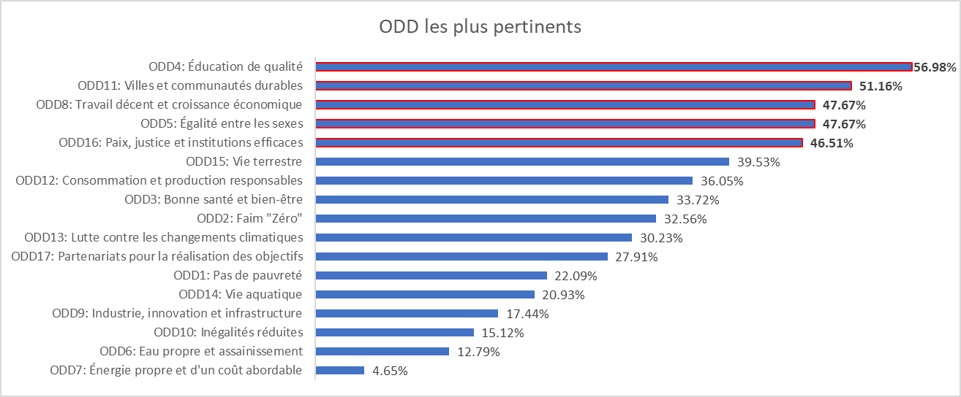la Cible 16.7 Faire en sorte que l’ouverture et la participation caractérisent la prise de décisions à tous les niveaux.

Figure 1 Pertinence de la Convention de 2003 vis-à-vis des Objectifs de développement durable

1. Particulièrement axés sur la réalisation de la Cible 4.7 (Éducation en faveur du développement durable), les travaux intersectoriels sur le patrimoine culturel immatériel et l’éducation entrepris avec le Secteur de l’éducation ont été très appréciés, et les réponses au questionnaire ont rappelé que les États soutenaient la poursuite des travaux sur ce thème (questions 5.b, 6.b, 7.a et 9.a). Les États ont souligné que l’intégration du patrimoine culturel immatériel dans les programmes éducatifs formels et non formels pouvait rendre l’éducation plus inclusive et plus équitable, favorisant ainsi l’apprentissage tout au long de la vie (par exemple, formation professionnelle sur l’artisanat traditionnel). Ils ont aussi mis en avant l’importance du développement de sociétés inclusives, en garantissant l’accès à l’éducation pour les groupes marginalisés et vulnérables (peuples autochtones, populations déplacées, etc.) à travers des approches du patrimoine culturel immatériel basées sur les communautés.
2. Le rôle crucial du patrimoine culturel immatériel pour le maintien de la paix et de la sécurité dans les sociétés a également été souligné dans les réponses (questions 7.a et 7.b). Les États parties ont reconnu le patrimoine vivant comme un pilier essentiel pour renforcer la tolérance, la résilience, le dialogue et la cohésion sociale dans les communautés, mais aussi comme un élément favorisant l’avènement de sociétés pacifiques (ODD 16). Cela rend compte des travaux en cours concernant le patrimoine culturel immatériel dans les situations d’urgence, les objectifs étant d’atténuer les menaces pesant sur le patrimoine vivant et de renforcer son rôle en tant qu’outil puissant pour la résilience et le rétablissement.

**C. Synergies et opportunités de coopération**

1. Parmi les autres programmes de l’UNESCO en dehors du Secteur de la culture, le Programme sur l’Homme et la biosphère du Secteur des sciences a été cité comme l’un des plus pertinents en vue de collaborations pendant la période 2022-2029, dans le cadre d’un domaine thématique proposé, « Patrimoine culturel immatériel et durabilité environnementale ». Par exemple, les systèmes de connaissances locaux et traditionnels des communautés autochtones, qui prônent une utilisation équitable des ressources naturelles (eau, terres, agriculture, etc.) et respectent les écosystèmes et la diversité biologique, ont été reconnus comme ayant un rôle important à jouer pour renforcer l’adaptation aux défis environnementaux et peut-être atténuer les effets du changement climatique (ODD 12, 13 et 15).
2. Au sein du Secteur de la culture, les États parties ont souligné l’importance d’une meilleure collaboration et d’un renforcement des synergies avec les autres Conventions culturelles de l’UNESCO, tout en reconnaissant les perspectives globales et socio-économiques liées à la sauvegarde du patrimoine culturel immatériel (question 9.a). La collaboration avec la Convention de 1972 a été jugée cruciale pour mettre en œuvre une approche exhaustive de la protection du patrimoine culturel (ODD 11). Les plans de sauvegarde élaborés par les communautés dans le cadre de la Convention de 2003, ainsi que les connaissances et pratiques communautaires concernant la nature et l’univers, devraient renforcer les liens entre l’environnement matériel et les valeurs culturelles immatérielles des communautés, ainsi que leurs moyens de subsistance. Les États parties ont également relevé la pertinence d’une collaboration entre la Convention de 2003 et la Convention de 2005, compte tenu des divers aspects économiques des éléments du patrimoine vivant (artisanat, pratiques musicales, arts du spectacle, etc.) qui représentent une source de revenus pour les communautés concernées. Dans le respect des fonctions sociales et des significations culturelles du patrimoine vivant, ces liens pourraient contribuer à une croissance économique partagée et durable (ODD 8).
3. **Orientations futures**
4. Les réponses au questionnaire ont montré que les États parties soutenaient fortement la mise en place d’actions thématiques dans le cadre de la Convention de 2003 (Figure 2). Outre le patrimoine culturel immatériel et l’éducation, plusieurs domaines thématiques – parmi lesquels le patrimoine culturel immatériel et les peuples autochtones, le changement climatique, les situations d’urgence, le tourisme, et l’agriculture/sécurité alimentaire – ont été identifiés comme importants pour les futurs travaux de la Convention de 2003 (questions 7.a et 7.b).

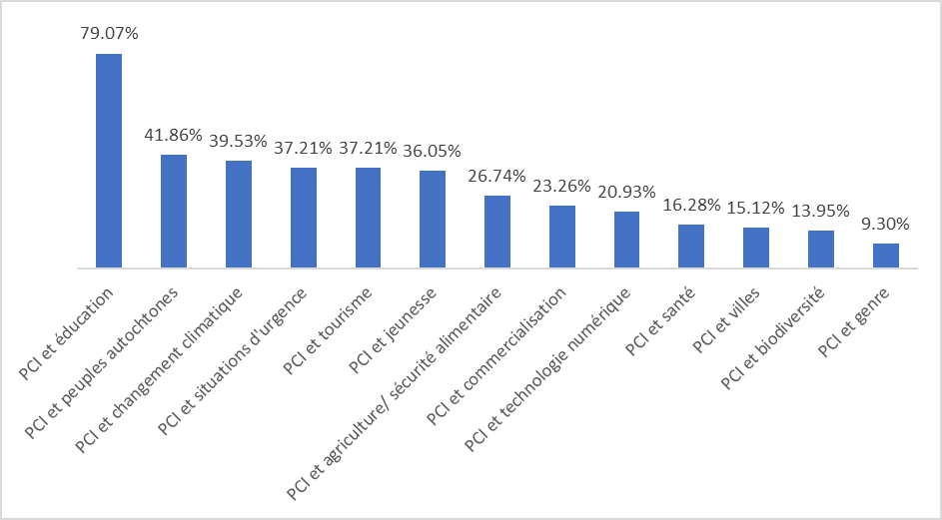

Figure 2 : La Convention de 2003 et les domaines thématiques

1. Parallèlement à l’approche transversale de la sauvegarde, la coopération intersectorielle et inter-institutionnelle a été mise en avant comme l’un des principaux leviers opérationnels pour la future mise en œuvre de la Convention de 2003. Un nombre considérable d’États parties ont proposé d’établir des partenariats stratégiques impliquant plusieurs secteurs aux niveaux local, national, régional et international pour favoriser des interventions efficaces en matière de sauvegarde du patrimoine vivant. Dans un premier temps, cette coopération pourrait s’appuyer sur le solide réseau des partenaires de mise en œuvre de la Convention, qui regroupe des institutions gouvernementales, des communautés, des représentants de la société civile, des experts, des centres de catégorie 2, des universités et des acteurs du secteur privé (questions 10.a et 10.b). La collaboration avec différents secteurs – éducation, sciences, agriculture, santé, tourisme, industrie, etc. – pourrait également faciliter la coopération interministérielle et avec d’autres organes des Nations Unies pour œuvrer conjointement à la mise en œuvre du Programme 2030.
2. La coopération intersectorielle a également été mise en avant pour les travaux relatifs aux deux priorités globales, l’Afrique et l’égalité des genres (questions 8.a, 8.b et 8.c) (Figure 3). Les États parties ont constaté que les travaux de la Convention avaient un impact important en Afrique. C’est le résultat des fructueuses actions de renforcement des capacités menées dans la région, que les États ont appelé à intensifier à l’avenir en impliquant davantage les communautés. Pour l’égalité des genres, le questionnaire a montré qu’il y avait encore des progrès à faire pour mieux intégrer les questions de genre dans les programmes et mécanismes de la Convention, au moyen d’initiatives de sensibilisation et d’activités de renforcement des capacités. Pour renforcer l’impact de la Convention en Afrique dans le cadre de la prochaine Stratégie à moyen terme, les États ont appelé à l’implication active des jeunes dans la sauvegarde et la transmission du patrimoine vivant. Les jeunes et les peuples autochtones ont été identifiés comme les principaux groupes prioritaires pour les futurs travaux de la Convention (question 8.d). L’autonomisation des jeunes a également mis au jour la nécessité d’adopter des approches de sauvegarde alternatives et innovantes, en misant particulièrement sur les technologies numériques pour favoriser la transmission intergénérationnelle de manière stimulante et inclusive.

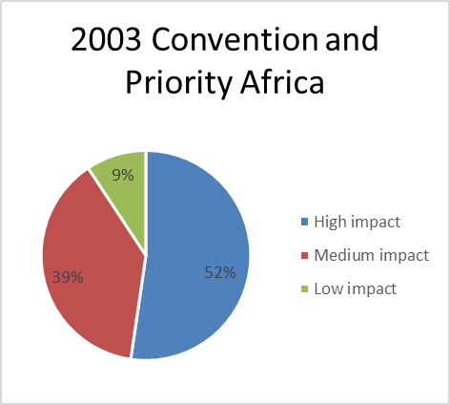

Impact fort

Impact moyen

Impact faible

Convention de 2003 et Priorité Afrique

Convention de 2003 et Priorité Afrique

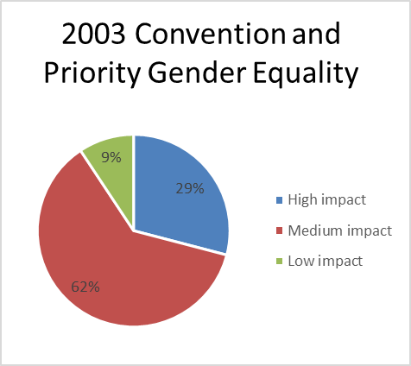

Convention de 2003 et Priorité égalité des genres

Impact fort

Impact moyen

Impact faible

Figure 3 : La Convention de 2003 et les priorités globales de l’UNESCO

1. Une autre recommandation majeure issue du questionnaire porte sur la nécessité d’établir des alliances stratégiques régionales et interrégionales avec des organes régionaux. La coopération avec des organes financiers régionaux, tels que les banques régionales de développement, a été proposée comme l’une des principales possibilités de financement à explorer pour mobiliser les ressources supplémentaires essentielles pour la Convention de 2003 (questions 11.a et 11.b). Les attentes et les exigences en matière de sauvegarde du patrimoine culturel immatériel à l’échelle des pays et des communautés prennent rapidement de l’ampleur, alors même que les capacités institutionnelles et les ressources disponibles de l’UNESCO sont limitées. Les États considèrent toujours les contributions volontaires comme la première source de financement pour la Convention, mais des partenariats public-privé et des partenariats sectoriels ciblés avec des entreprises et des fondations ont également été cités comme des possibilités importantes à étudier. Par ailleurs l’élargissement de la coopération intersectorielle, avec une plus grande implication des établissements d’enseignement supérieur et des médias, a été suggéré en complément d’initiatives spécifiques de levée de fonds visant à solliciter des dons d’entreprises privées et d’organisations philanthropiques. Enfin, parmi les possibilités de financement évoquées, les États ont mentionné des levées de fonds organisées conjointement par plusieurs programmes et conventions, ainsi que la mobilisation des ressources au niveau national en coopération avec les États parties.
2. Les résultats du questionnaire ont montré que le mandat et la mission de la Convention de 2003 restaient très pertinents dans la société d’aujourd’hui et jouaient un rôle important pour relever les défis mondiaux et contribuer au développement durable. **Le questionnaire couvrait les grandes** problématiques **et considérations dont les États parties pourraient vouloir tenir compte pour faire progresser la Convention de 2003 à l’avenir. Ces problématiques et considérations devraient former une solide base de réflexion sur les perspectives stratégiques et les orientations programmatiques, et éclairer les décisions des organes directeurs au sujet des travaux de la Convention de 2003 pour la période 2022-2029.**
3. L'Assemblée générale souhaitera peut-être adopter la résolution suivante :

PROJET DE RÉSOLUTION 8.GA 8

L'Assemblée générale,

1. Ayant examiné le document LHE/20/8.GA/8,
2. Rappelant la [résolution 39 C/87](https://unesdoc.unesco.org/ark:/48223/pf0000260889_fre) de la Conférence générale de l’UNESCO (2017), qui invite le Conseil exécutif, la Directrice générale et les organes directeurs de l’UNESCO à mettre en œuvre les recommandations du Groupe de travail à composition non limitée sur la gouvernance, en particulier la recommandation 74, ainsi que la [décision 14.COM 19](https://ich.unesco.org/fr/Decisions/14.COM/19),
3. Remercie les États parties ayant participé à la consultation électronique en vue de la préparation du Projet de stratégie à moyen terme pour 2022-2029 (41 C/4) et du Projet de programme et de budget pour 2022-2025 (41 C/5) et apprécie les efforts déployés par le Secrétariat pour organiser cette consultation dans les délais impartis et en analyser les résultats ;
4. Prend note des résultats de la consultation et accueille favorablement les perspectives stratégiques, les orientations programmatiques et les recommandations concrètes tirées de leur analyse, qui pourront guider les futurs travaux de la Convention de 2003.